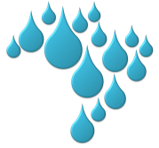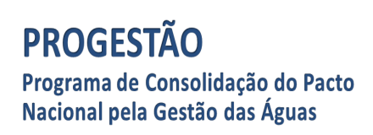

DECLARAÇÃO DE APROVAÇÃO DAS METAS

Senhor Diretor-Presidente da Agência Nacional de Águas,

Declaro que (Informar o nome do CERH), em sua (Identificar a Reunião), realizada em Clique aqui para inserir uma data., em conformidade com o disposto na Resolução ANA nº 379, de 21 de março de 2013, que estabeleceu o regulamento do PROGESTÃO, tomou conhecimento dos resultados da Oficina de Trabalho realizada em Clique aqui para inserir uma data., tendo, assim, aprovado as metas de cooperação federativa e de fortalecimento do sistema estadual de gerenciamento de recursos hídricos para o período de 2013 a 2017, encaminhadas pela (Informar o nome da Entidade Estadual) e organizadas conforme apresentado no Quadro de Metas de Cooperação Federativa no âmbito do SINGREH e Quadro de Metas de Gestão de Águas no âmbito do Sistema Estadual.

___________________________________________
(Informar o nome)
Presidente do (Informar o nome do CERH)

